Leden 2023 na území Česka

Leden 2023 na území ČR hodnotíme jako teplotně silně nadnormální a srážkově normální. Průměrná délka slunečního svitu byla tento měsíc 37,3 hodiny, což činí 75 % normálu 1991–2020.

Teplota během ledna 2023
Leden 2023 na území ČR byl teplotně silně nadnormální, průměrná měsíční teplota vzduchu 2,0 °C byla o 3,4 °C vyšší než normál 1991–2020. Stejná průměrná měsíční teplota vzduchu byla i v roce 1975. Jedná se tak o 3. až 4. nejteplejší leden od roku 1961. Tepleji bylo v roce 1983 (2,2 °C) a v roce 2007, kdy byla zaznamenána nejvyšší lednová průměrná měsíční teplota vzduchu 3,1 °C. Naopak nejchladnější leden byl v roce 1963 s průměrnou měsíční teplotou -8,9 °C.
Na území Čech i na území Moravy a Slezska byla průměrná měsíční teplota vzduchu shodně 2,0 °C. Rozložení průměrné měsíční teploty na území ČR a její srovnání s normálem 1991–2020 je uvedeno na obrázku 1 a 2.
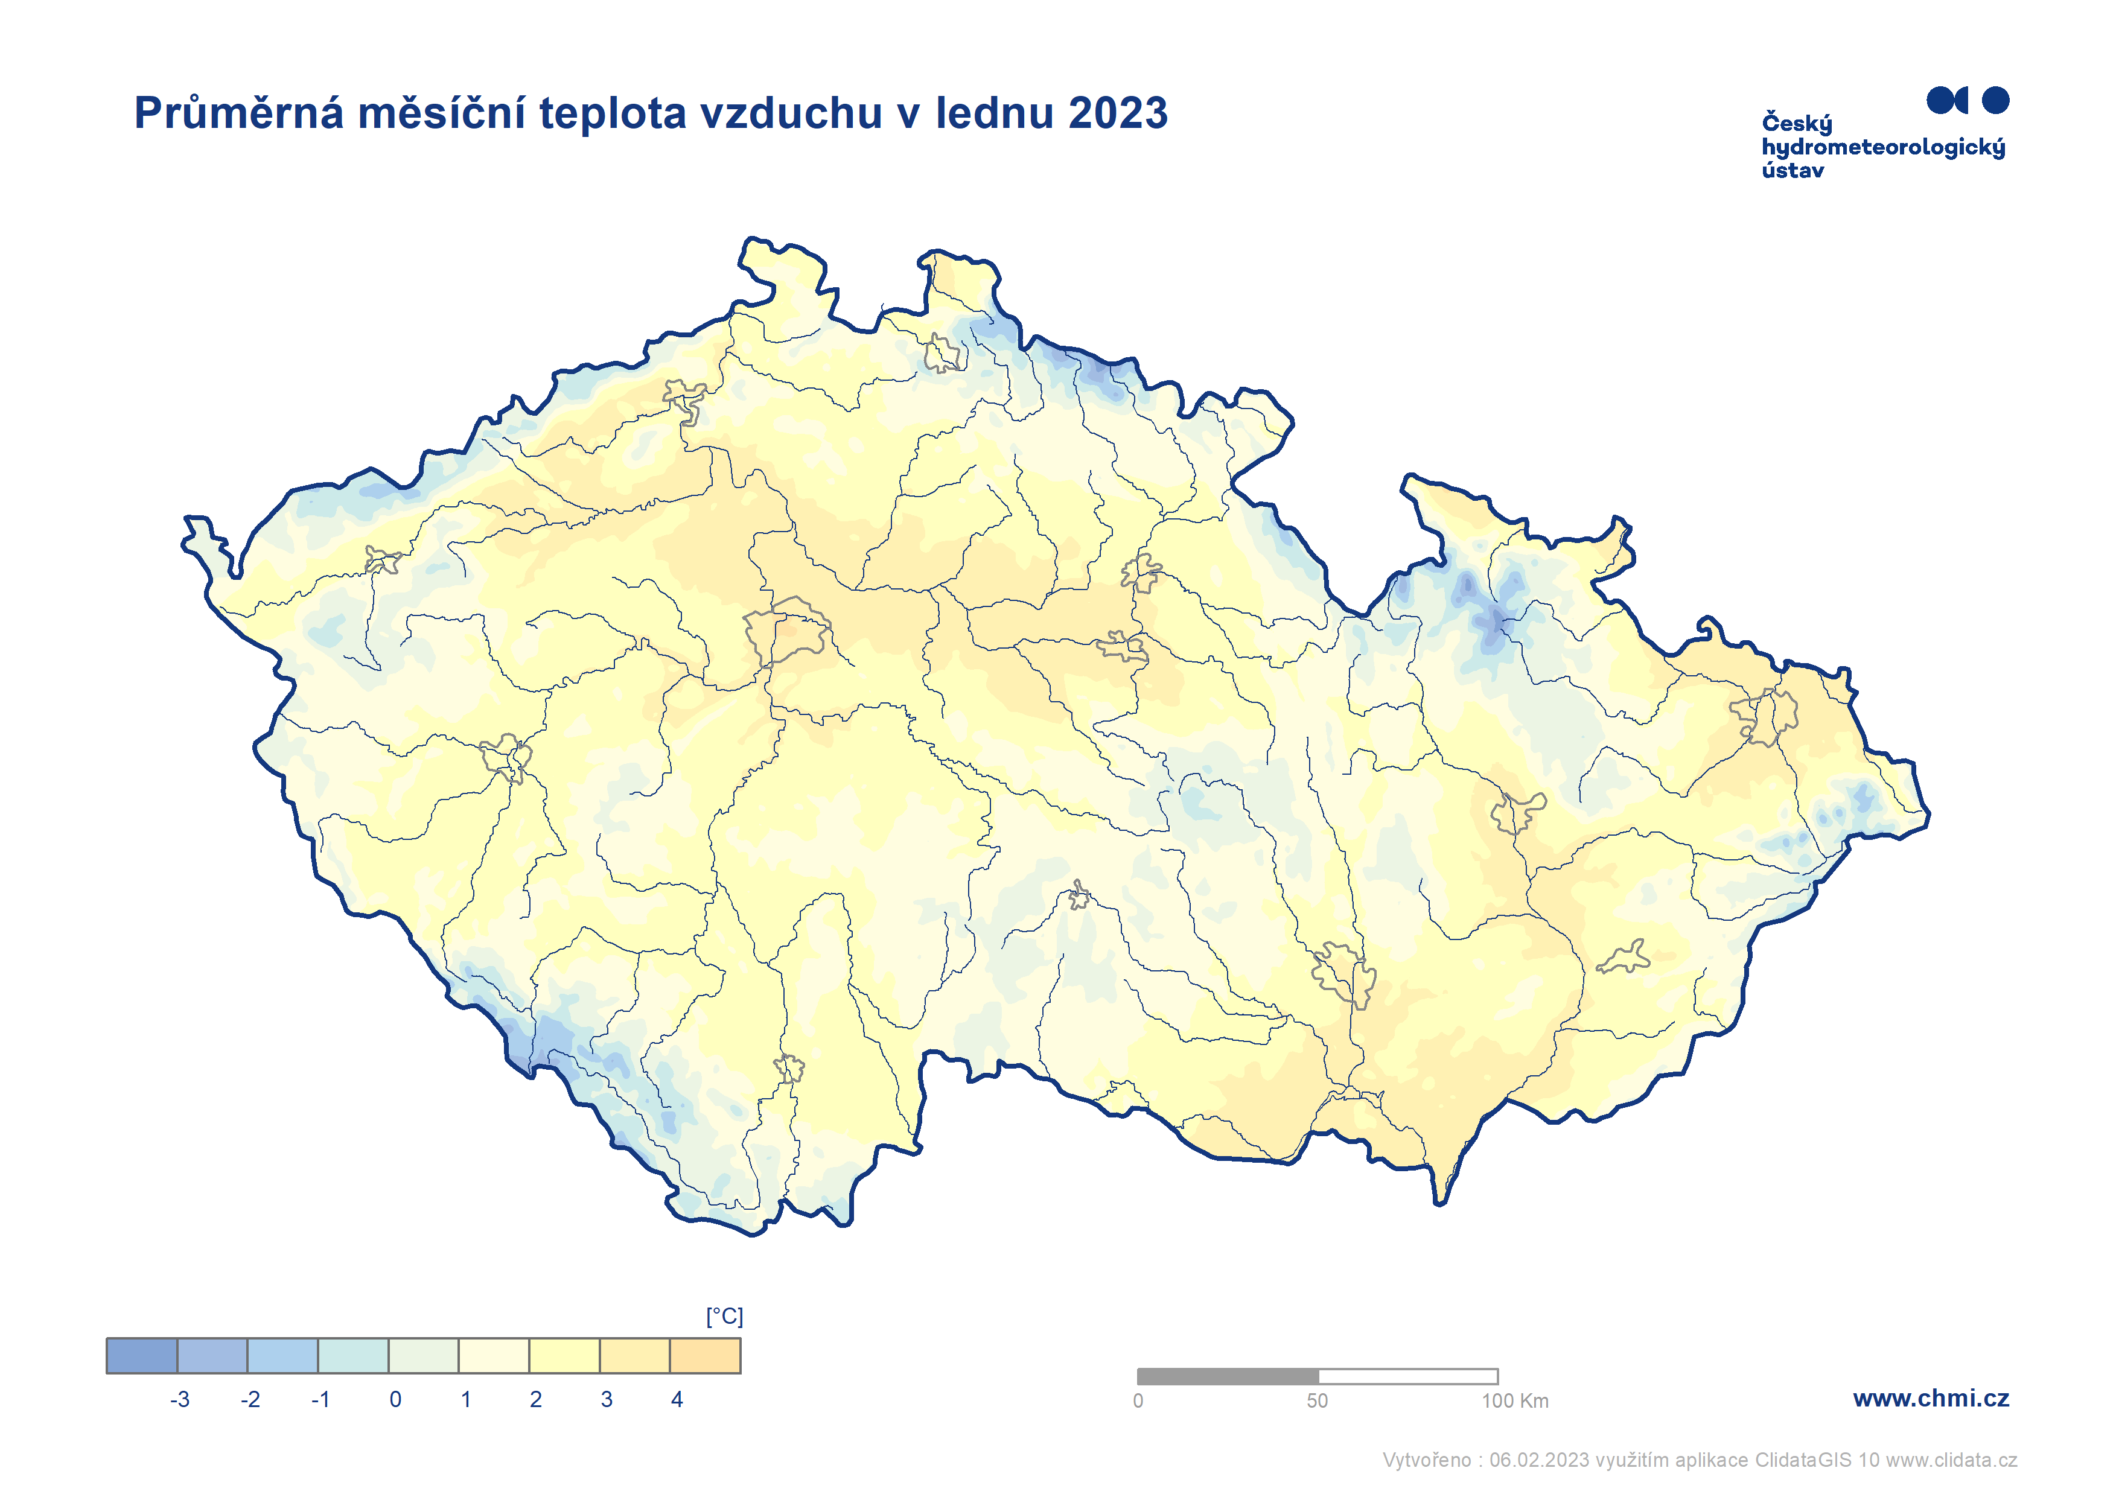
Obr. 1: Průměrná měsíční teplota vzduchu na území ČR v lednu 2023.
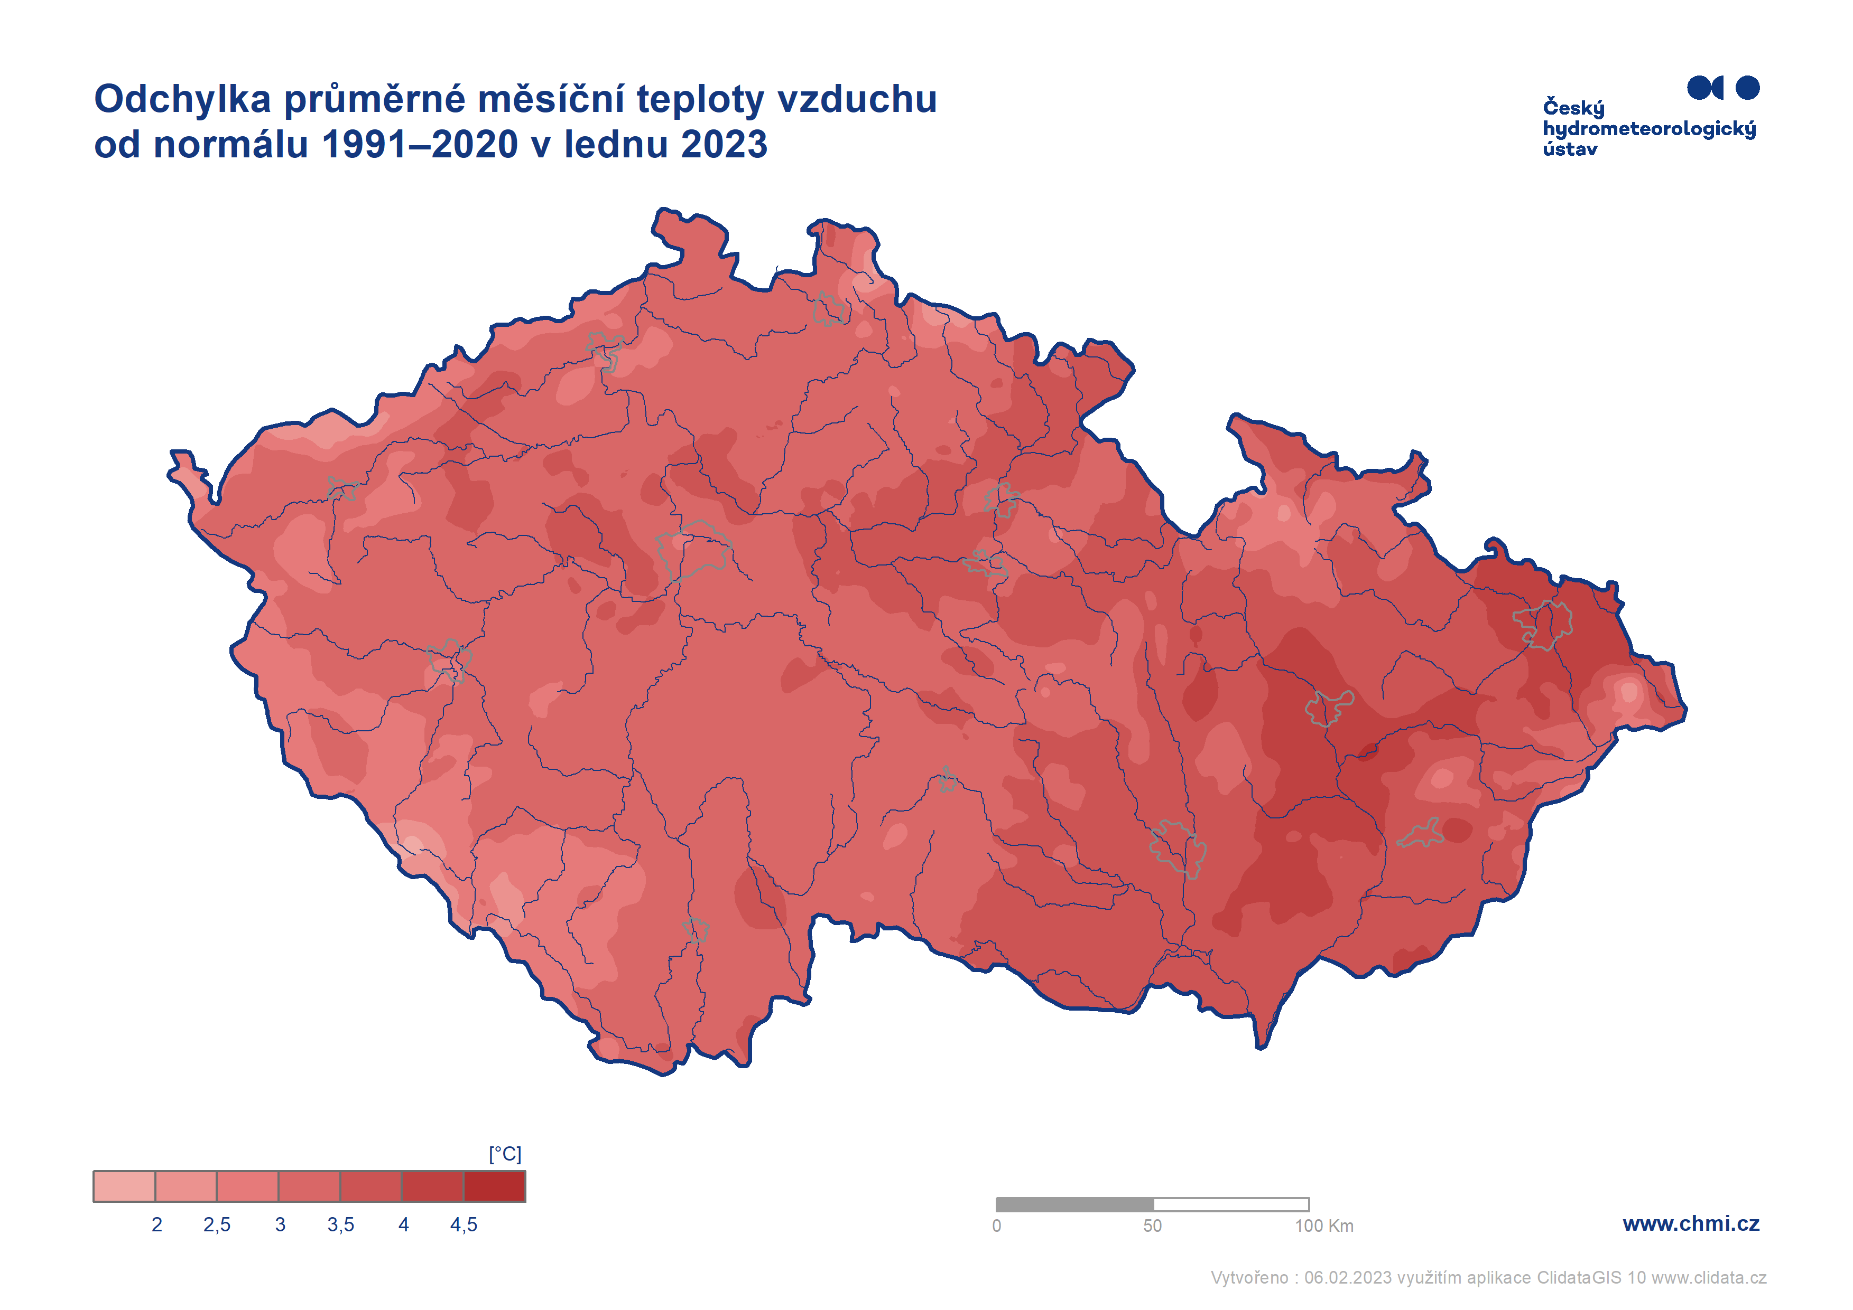
Obr. 2: Odchylka průměrné měsíční teploty vzduchu od normálu 1991–2020 na území ČR v lednu 2023.
Průměrná denní teplota vzduchu na území ČR se v první polovině měsíce pohybovala výrazně nad normálem (obr. 3). Nejteplejším dnem měsíce byl 1. leden s odchylkou více než 9 °C od normálu 1991–2020. V tento den bylo překonáno absolutní maximum pro měsíc leden. Na stanici Javorník (okres Jeseník) byla naměřena maximální denní teplota vzduchu 19,6 °C a to ve 2:20 hodin ráno vlivem fénového proudění, které se vytvářelo na severní straně Jeseníků. Pouze o 0,2 °C méně (19,4 °C) naměřili na stanici České Budějovice, Rožnov už ve standardních odpoledních hodinách. Více než 18 °C naměřilo v tento den ještě dalších 12 stanic ve správě ČHMÚ.
V poslední dekádě se průměrné denní teploty na území ČR pohybovaly okolo hodnoty normálu. Pod hodnotu normálu poklesly teploty ve dnech 19. až 21. 1. a dále ve dnech 26. až 29. 1. Nejchladnějším dnem byl 29. leden s odchylkou téměř -3 °C od normálu 1991–2020. Nejnižší minimální denní teplota vzduchu -16,6 °C byla tento měsíc naměřena 25. 1. na stanici Kořenov, Jizerka. Pokud uvažujeme i stanice mimo standardní síť ČHMÚ, nejnižší minimální denní teplota vzduchu -18,8 °C byla naměřena na stanici Jelení u mostu 19. 1. 2023. Historicky nejnižší minimální lednová denní teplota vzduchu -36,2 °C byla naměřena 24. 1. 1942 na stanici Chlum u Třeboně.
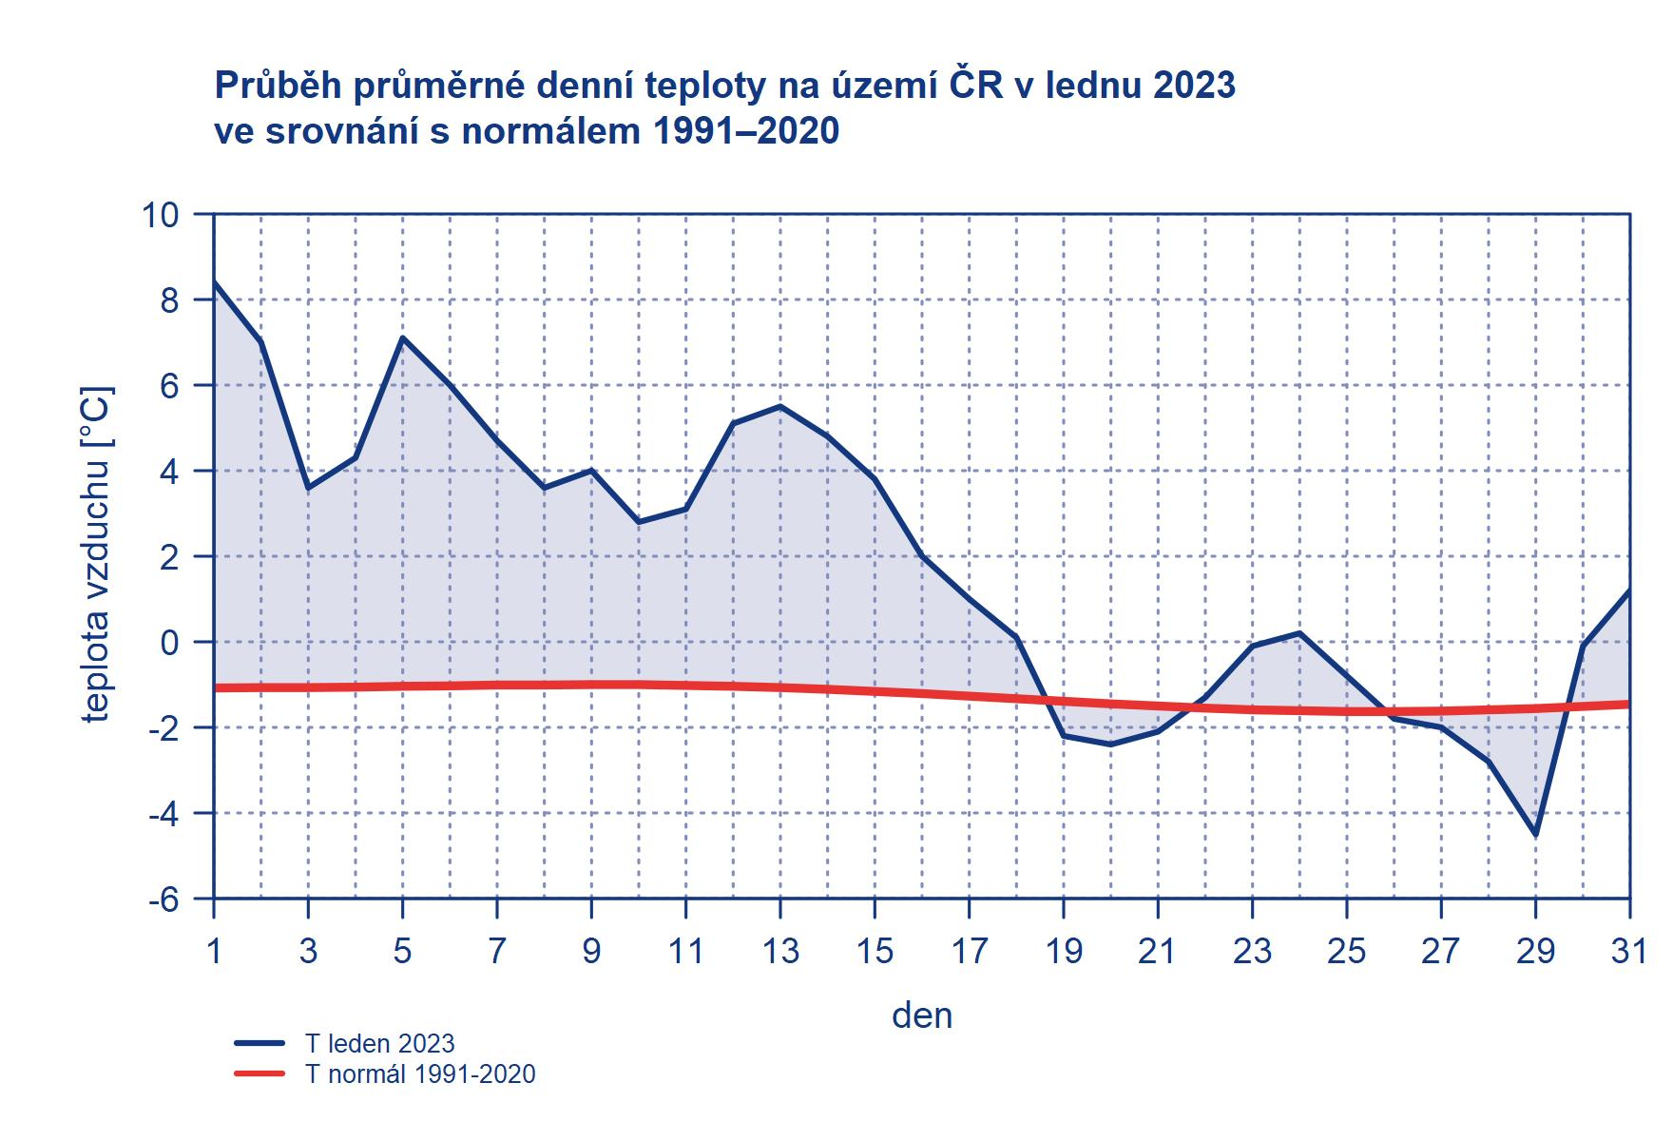
Obr. 3: Průběh průměrné denní teploty na území ČR v lednu 2023 ve srovnání s normálem 1991–2020.

Srážky během ledna 2023
Srážkově byl leden na území ČR normální, měsíční úhrn srážek 42 mm představuje 95 % normálu 1991–2020. Srážky byly prostorově velmi nerovnoměrně rozloženy. V nižších polohách západních a jižních Čech nespadlo za měsíc více než 20 mm srážek. Naopak v Krkonoších spadlo více než 200 mm srážek (viz obr. 4). Když se na měsíční srážky podíváme z pohledu krajů, více než 140 % normálu 1991–2020 spadlo v krajích Zlínský (154 % normálu) a Moravskoslezský (149 % normálu). Méně než 70 % normálu představoval srážkový úhrn v krajích Jihočeský (67 % normálu) a Plzeňský (67 % normálu).
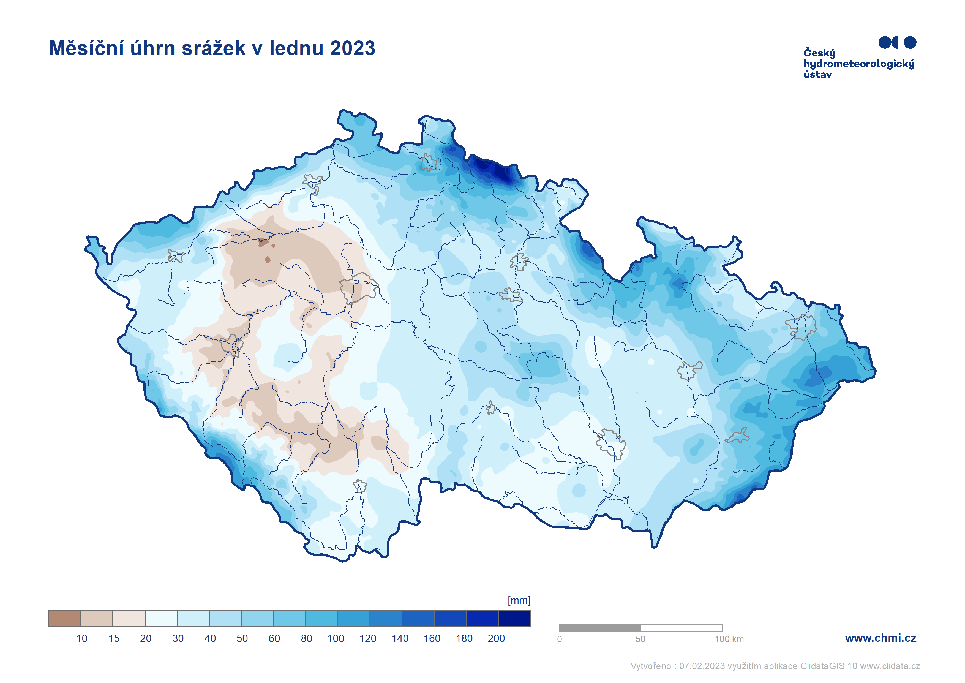
Obr. 4: Měsíční úhrn srážek na území ČR v lednu 2023.

Na začátku měsíce ležela souvislá sněhová pokrývka jen na některých stanicích na hřebenech nejvyšších hor na severu a severovýchodě ČR. Díky nadprůměrně vysokým teplotám v první polovině měsíce padaly srážky převážně ve formě deště a souvislá sněhová pokrývka se objevila na větším území až ve druhé polovině měsíce. První výraznější sněžení dorazilo 10. 1. do Beskyd. 11. 1. leželo na Lysé hoře 34 cm sněhu. Další větší sněžení, tentokrát i v nižších polohách, nastalo v noci ze 17. na 18. 1. Sněžilo hlavně na pomezí Středočeského a Libereckého kraje. Na stanici Boseň-Mužský bylo 18. 1. naměřeno 19 cm nového sněhu. V noci z 20. na 21. 1. sněžilo hlavně na severovýchodě a východě území na návětří Jeseníků a Beskyd, kde spadlo nejčastěji 15 - 30 cm nového sněhu. Nejvíce nového sněhu (38 cm) přibylo 20. 1. 2023 na stanici Staré Město pod Sněžníkem, Kunčice. Na konci měsíce (31. 1. 2023) leželo na stanici Labská bouda 96 cm sněhu. Lysá Hora naměřila tento leden maximum celkové výšky sněhové pokrývky 22. 1. 2023, a to 80 cm sněhu.
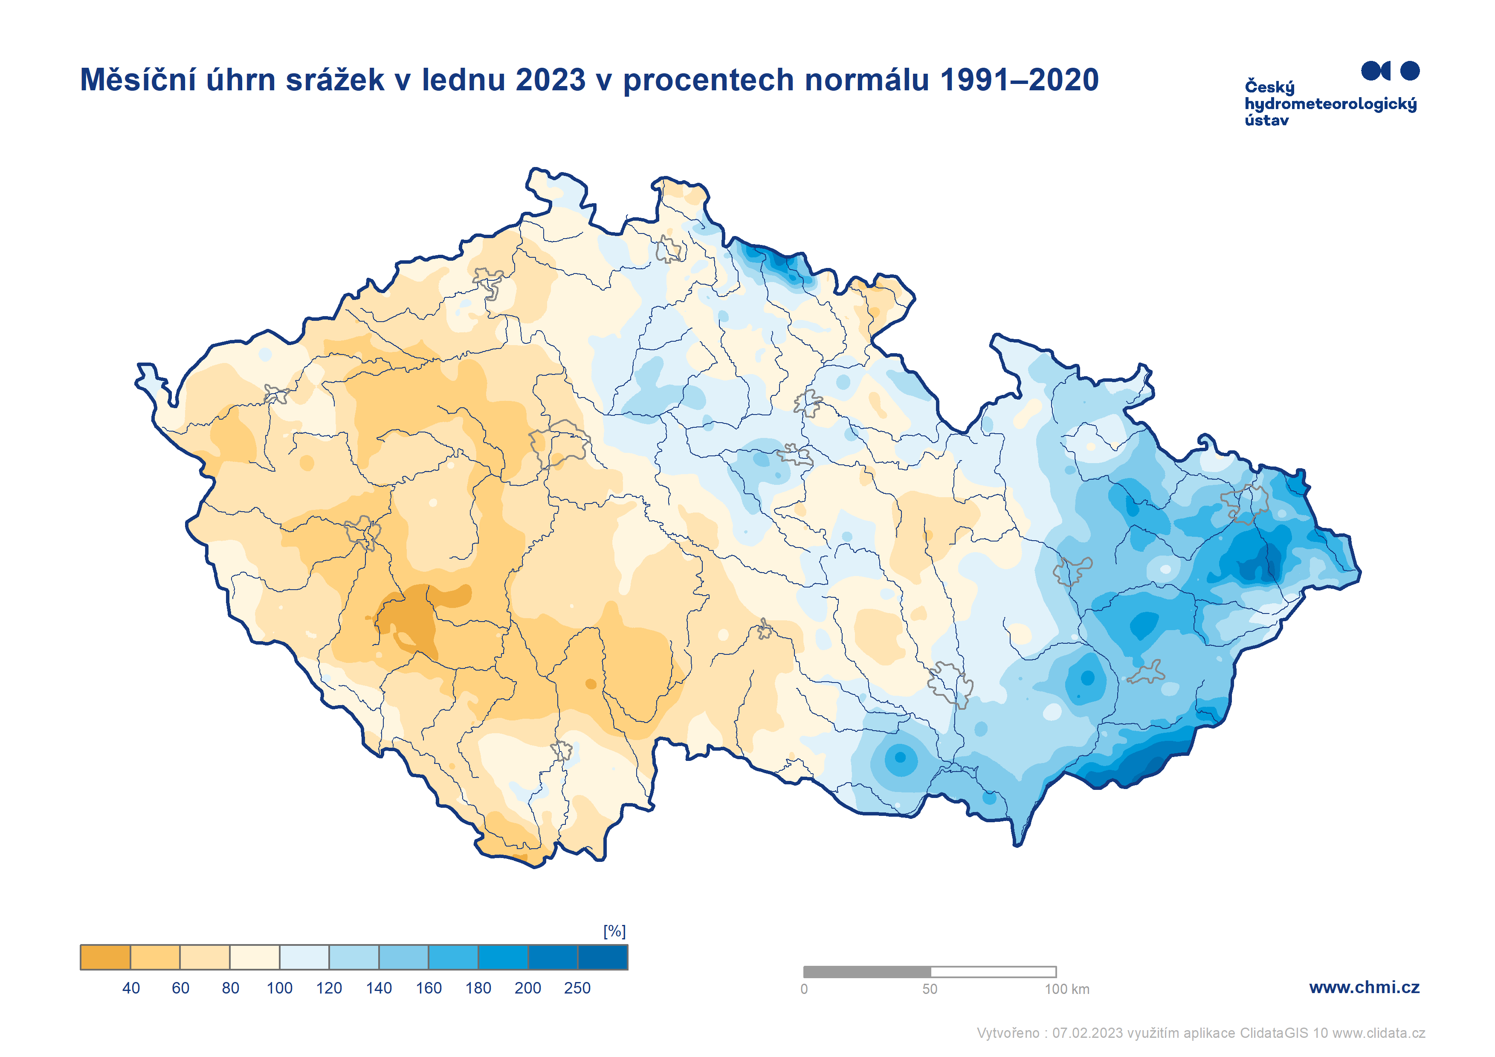

Obr. 5: Měsíční úhrn srážek na území ČR v lednu 2023 v procentech normálu 1991–2020.

Sluneční svit během ledna 2023
Průměrná délka slunečního svitu byla tento měsíc 37,3 hodin, což činí 75 % normálu 1991–2020. Nejvíce hodin slunečního svitu bylo naměřeno v Moravskoslezském kraji (46,8 h), nejméně v Karlovarském kraji (27,1 h).
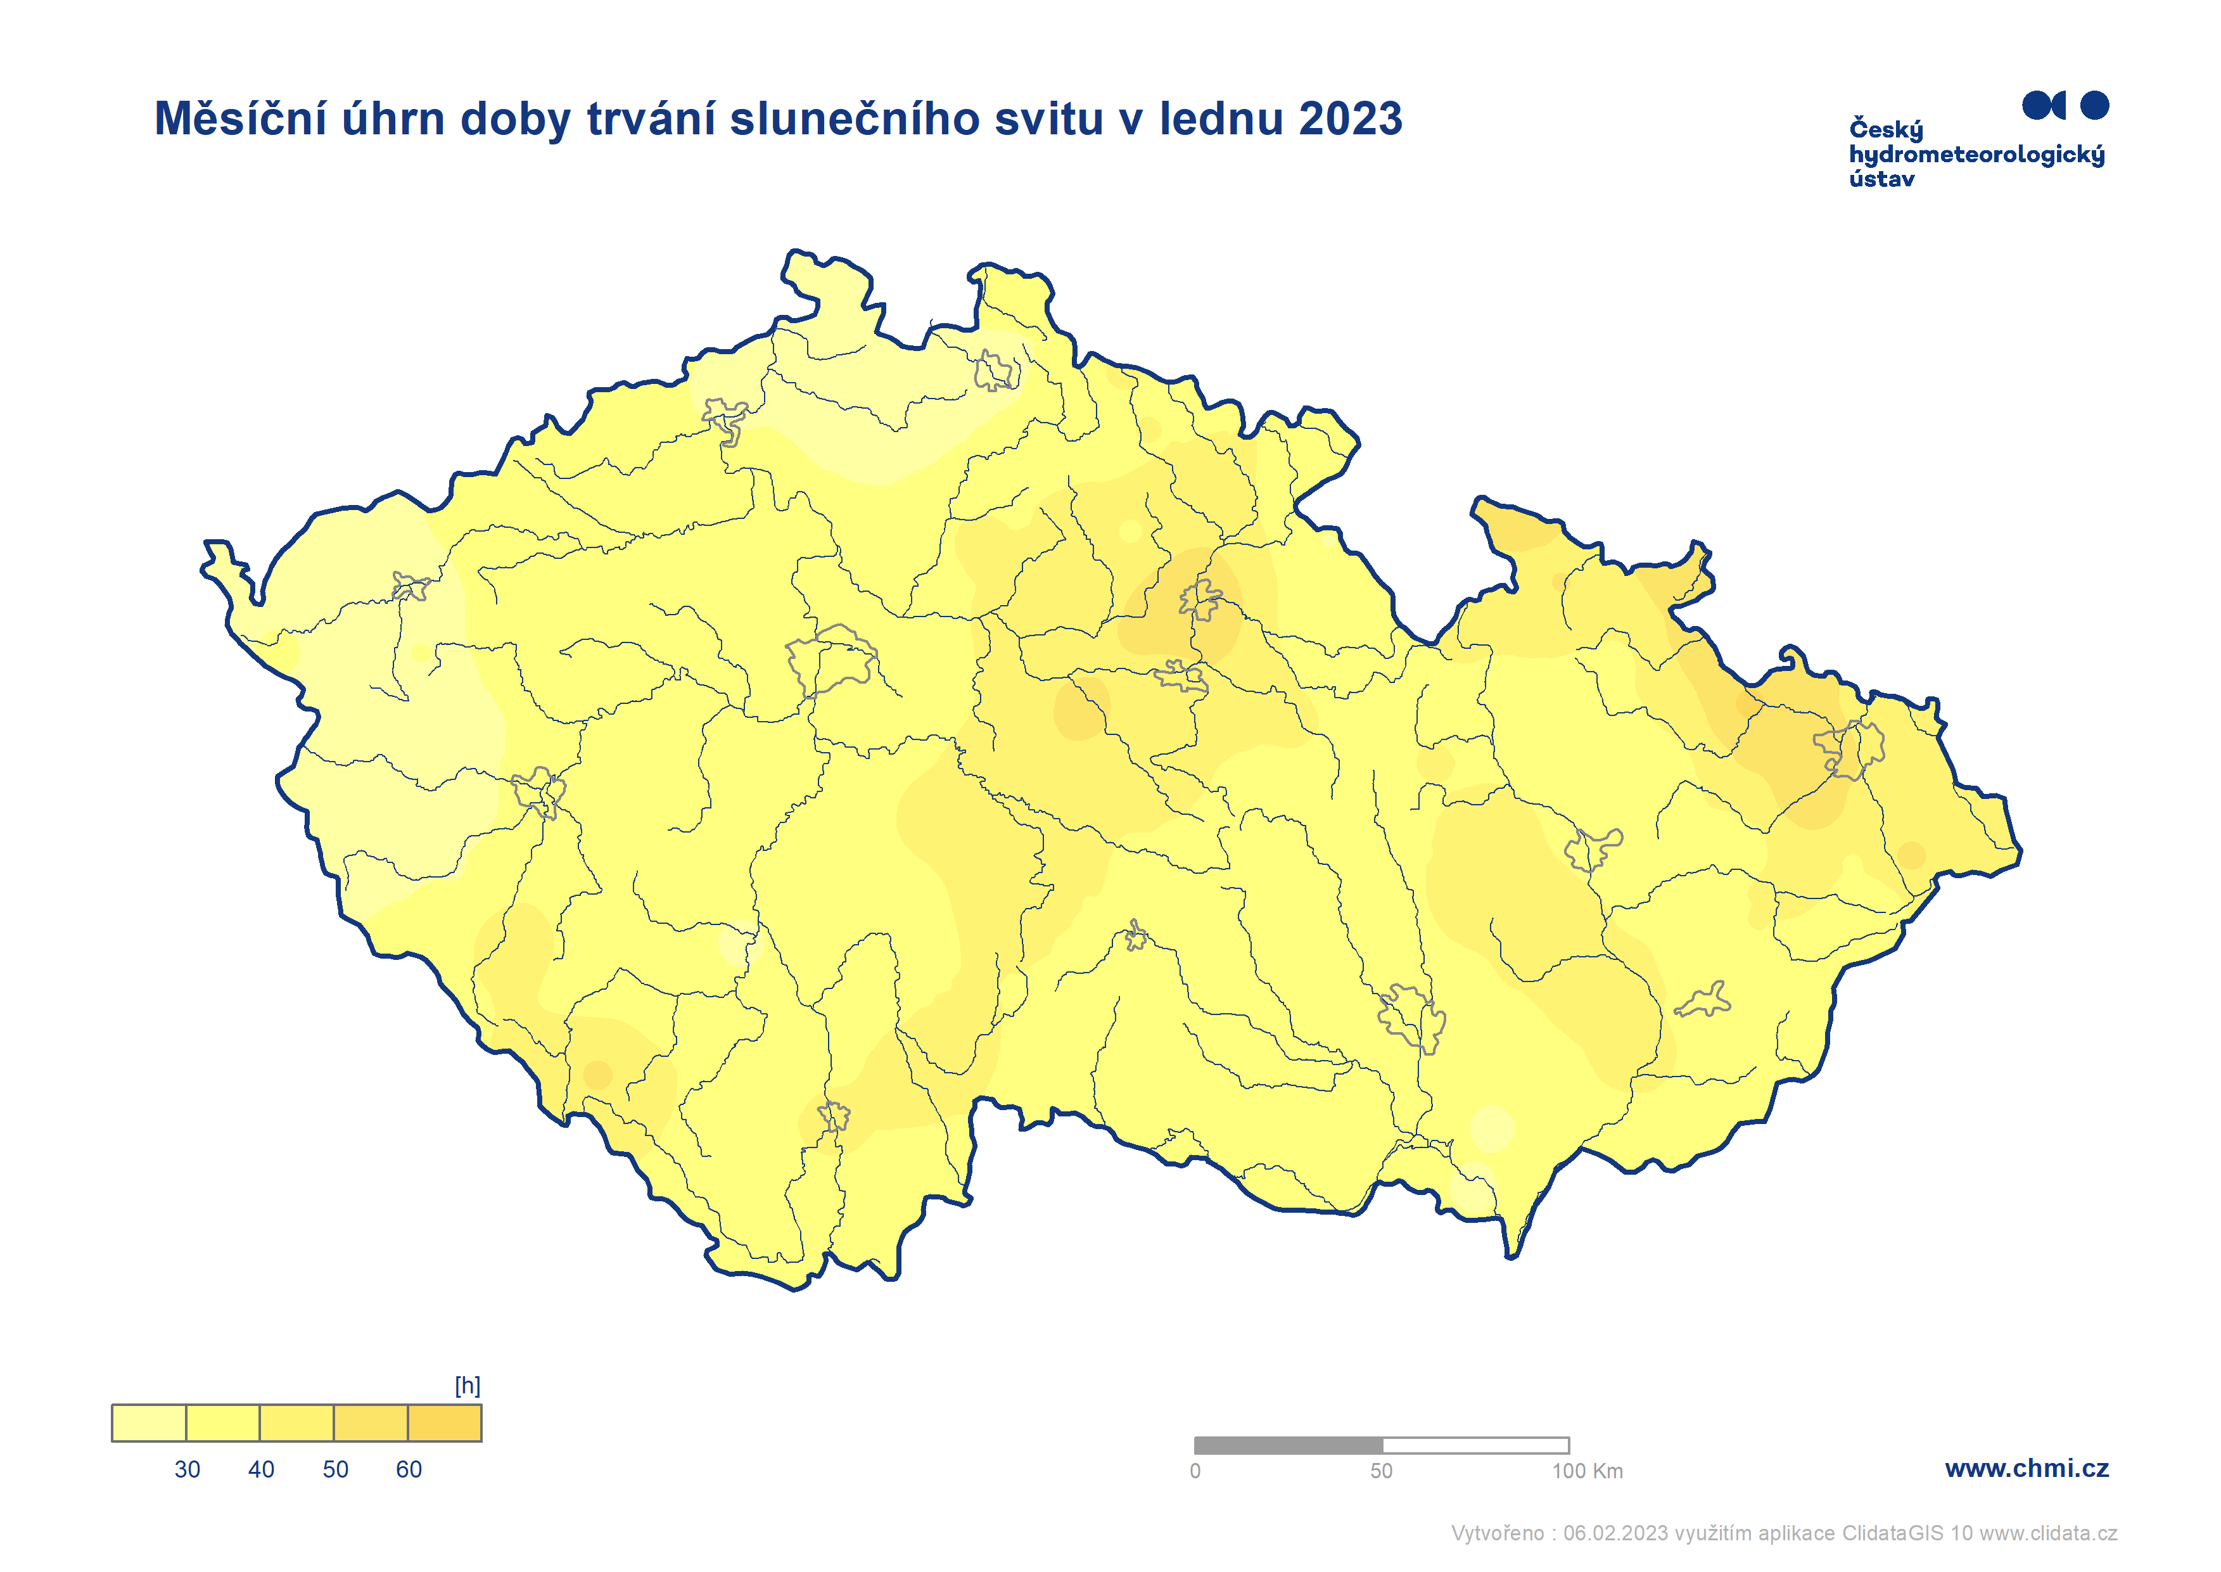
Obr. 7: Měsíční úhrn doby trvání slunečního svitu na území ČR v lednu 2023.

Poznámka 1: Odchylka průměrné měsíční teploty v lednu 2023 od normálu 1961–1990 činí 4,8 °C. Lednový úhrn srážek na území ČR představuje 100 % normálu 1961–1990.
Poznámka 2: Uvedené údaje jsou pouze předběžné a mohou se ještě měnit, neboť data nebyla kompletně verifikována.

Kontakt:
Tiskové a informační oddělení (info@chmi.cz)
Monika Hrubalová
e-mail: monika.hrubalova@chmi.cz
tel.: 244 032 724 / 737 231 543

Jan Doležal
tel.: 724 342 542
e-mail: jan.dolezal2@chmi.cz

Aneta Beránková
e-mail: aneta.berankova@chmi.cz

tel.: 735 794 383

Odborní garanti:
Klára Sedláková, e-mail: klara.sedlakova@chmi.cz
Lenka Stašová, e-mail: lenka.stasova@chmi.cz

Oddělení všeobecné klimatologie

